# MANUALE DI CONFIGURAZIONE POSTAZIONI per FIRMA PER REFERENTI INFORMATICI

A seguito della scadenza del certificato dell’applet di firma vecchia e dell’introduzione dell’applet di firma nuova Calamaio su Openact, sono necessarie alcune configurazioni correttive:

**CONFIGURAZIONE BROWSER**

1. Verificare che i browser siano configurati come da manuale classico, con i popup sbloccati, Activex filtering disabilitato, filtro smartscreen disabilitato, paleo.intra su Impostazioni Visualizzazione Compatibilità (esempio per ***Internet Explorer***)  
   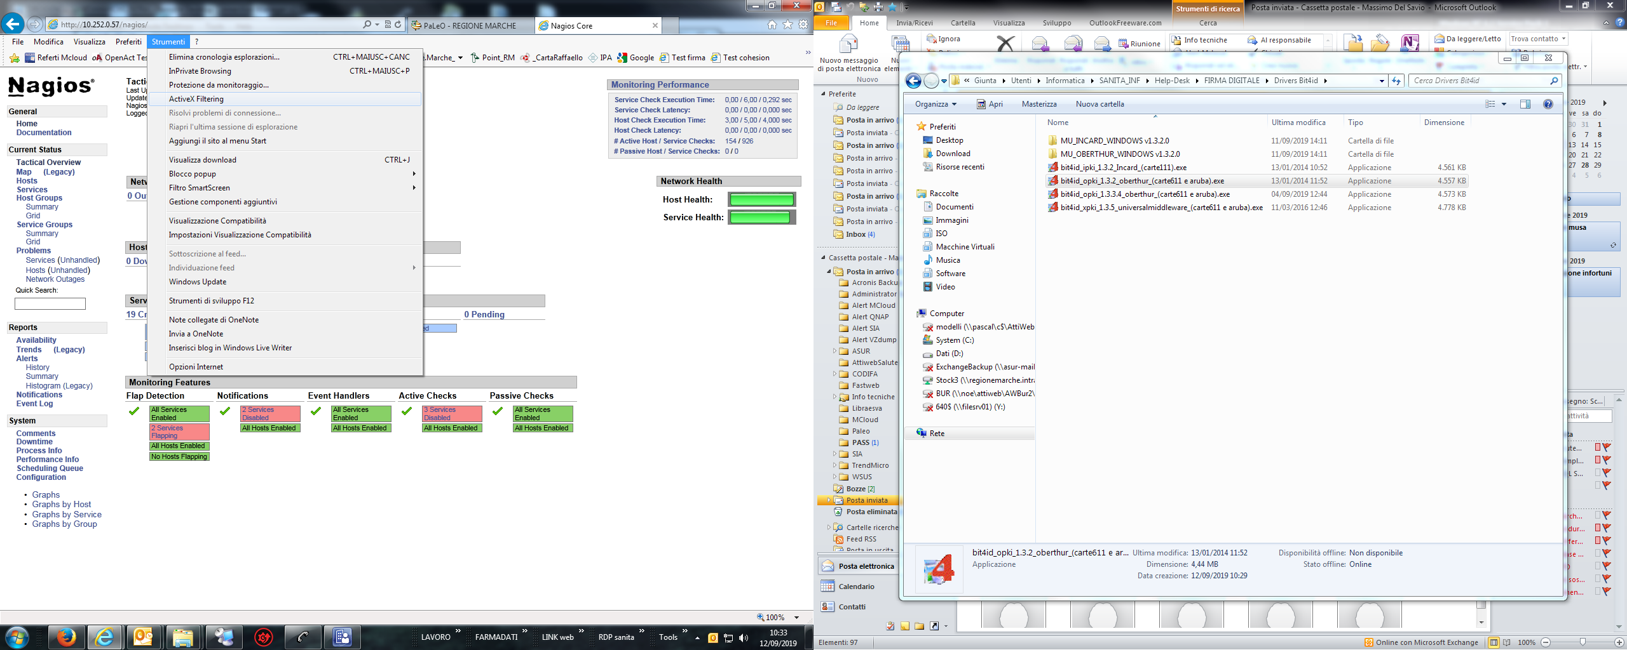  
     
   In Firefox e Chrome è sufficiente consentire che vengano eseguiti i popup tramite la segnalazione di avviso del browser  
     
   *Si ricorda che PALEO è compatibile solo con Internet Explorer, e che Chrome non supporta JAVA*
2. Verificare che la Cache di Intenret Explore sia configurata così:  
     
   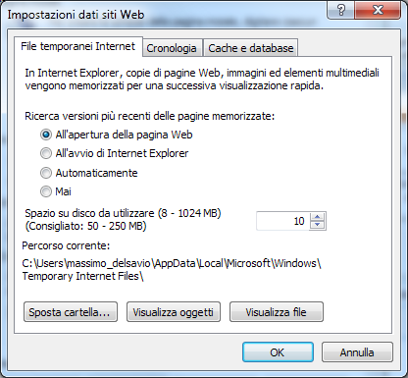  
     
   Svuotare la Cache se era presente ed attiva
3. Verificare che Java sia abilitato all’esecuzione  
     
   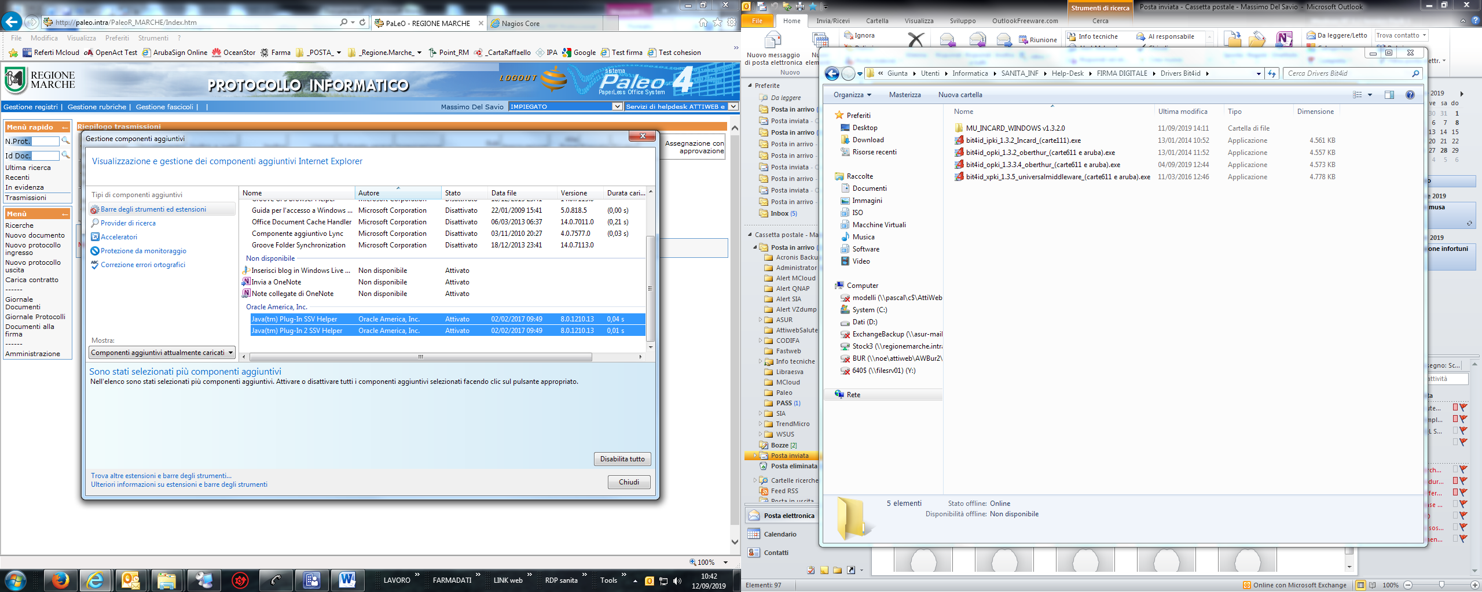

**CONFIGURAZIONE JAVA (*necessaria per firmare con applet vecchia*)**

Aprire il pannello di controllo Java, ed eseguire le seguenti configurazioni:

1. 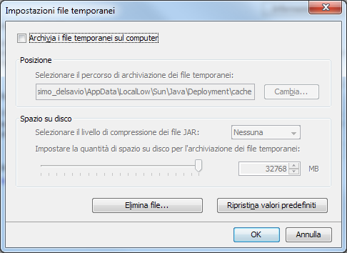Dalla Scheda Generale, disabilitare la cache dei files temporanei di Java

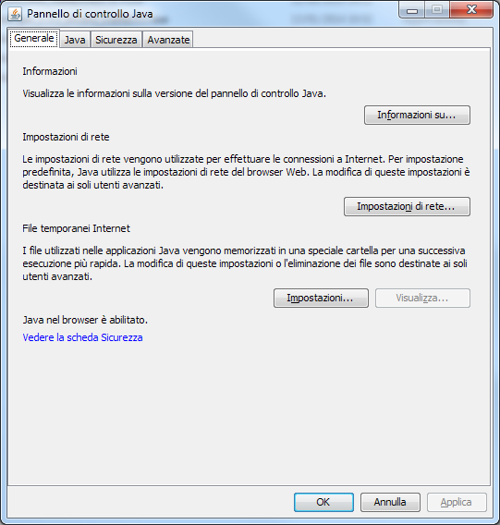

Cliccare su “elimina file…” per ripulire la cache di java

1. Dalla scheda Sicurezza, aggiungere il seguente elenco alle eccezioni di sicurezza

  
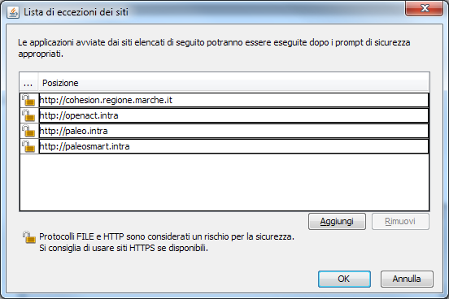  
  
Fare clic su continua, quando richiesto dal seguente popup  
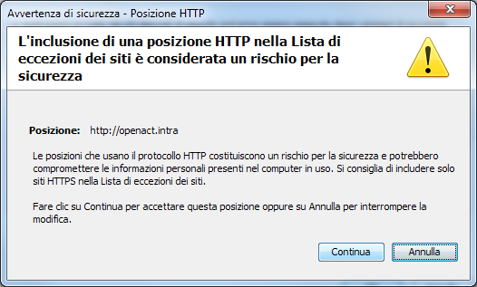

**CONFIGURAZIONE drivers BIT4id**

Ogni dispositivo di firma, a prescindere dal tipo di lettore, necessita di drivers specifici affinchè l’applicazione di firma sia in grado di leggere il certificato all’interno del dispositivo

I drivers sono contenuti nel software BIT4id

Di seguito riportiamo i drivers corretti da utilizzare a seconda dei dispositivi di firma

**Qualsiasi versione di BIT4id differente da quelle sotto indicate va disinstallata (poiché non compatibili con Calamaio) e sostituita con quelle indicate**

La verifica di BIT4id si fa aprendo il software da Programmi – cartella Bit4id, e lanciando il software (potrebbero esserci più versioni, che vanno controllate ed eventualmente rimosse)

Questo è un esempio con la chiavetta Aruba e la versione BIT4id Oberthur  
  
Si evidenzia nelle apposite sezioni le informazioni utili, ovvero **modello dispositivo**, **Produttore** e **Versione**

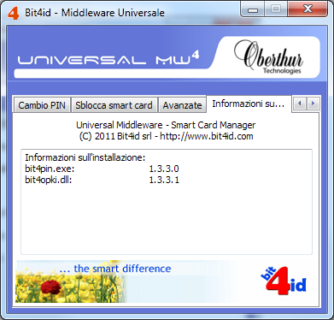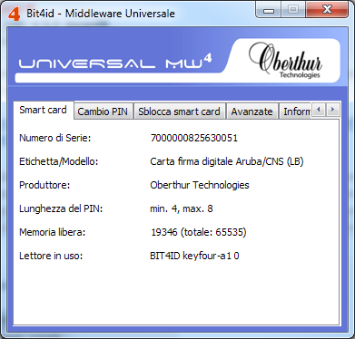

A seconda del dispositivo vanno usati i seguenti drivers:

**Chiavette Aruba e carte Raffaello 611:**

**bit4id_opki_1.3.3.4_Oberthur** o  **Bit4id Oberthur 1.3.2**

Potrebbe essere necessario installare ANCHE il **bit4id_xpki_1.3.6.9_universalmiddleware**

**Carte raffaello 111:**

**bit4id_ipki_1.3.2_Incard**

Se non bastasse, si possono provare ad installare anche altri drivers

I drivers indicati sono funzionanti sia con Calamaio che con l’applet vecchia li ho copiati qui (accessibile da noi dell’informatica, non da tutti):

\\regionemarche.intra\ormadfs\STOCKA\Applicazioni\DriversBit4id

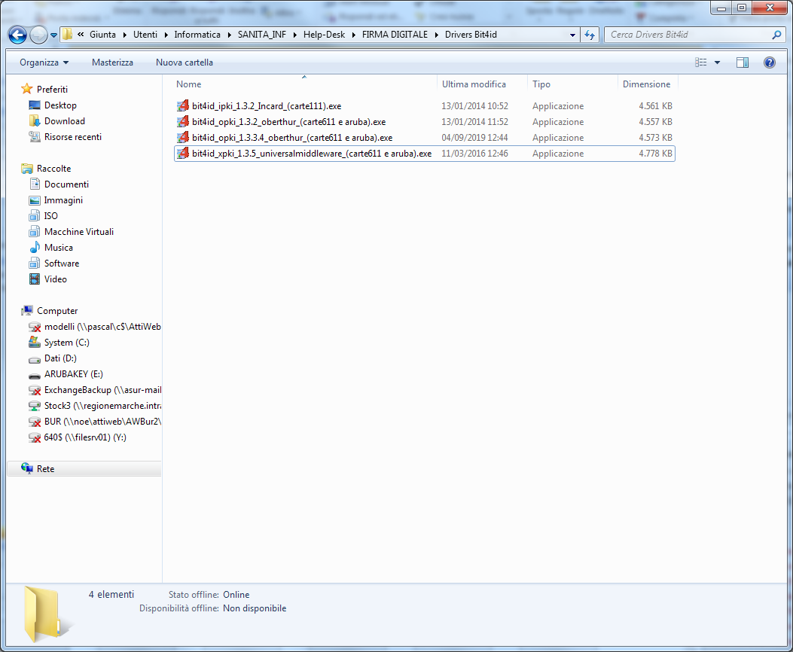

Se tutto è stato correttamente configurato, al momento della firma in Openact si inizializza Calamaio, e lo stato del componente diventerà ATTIVO

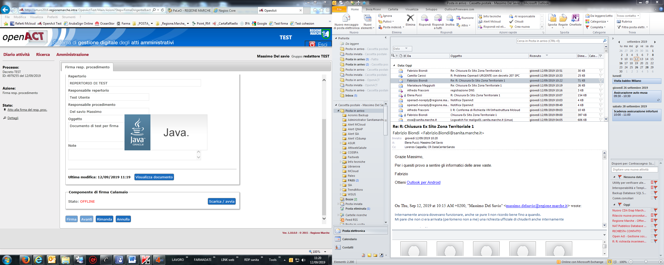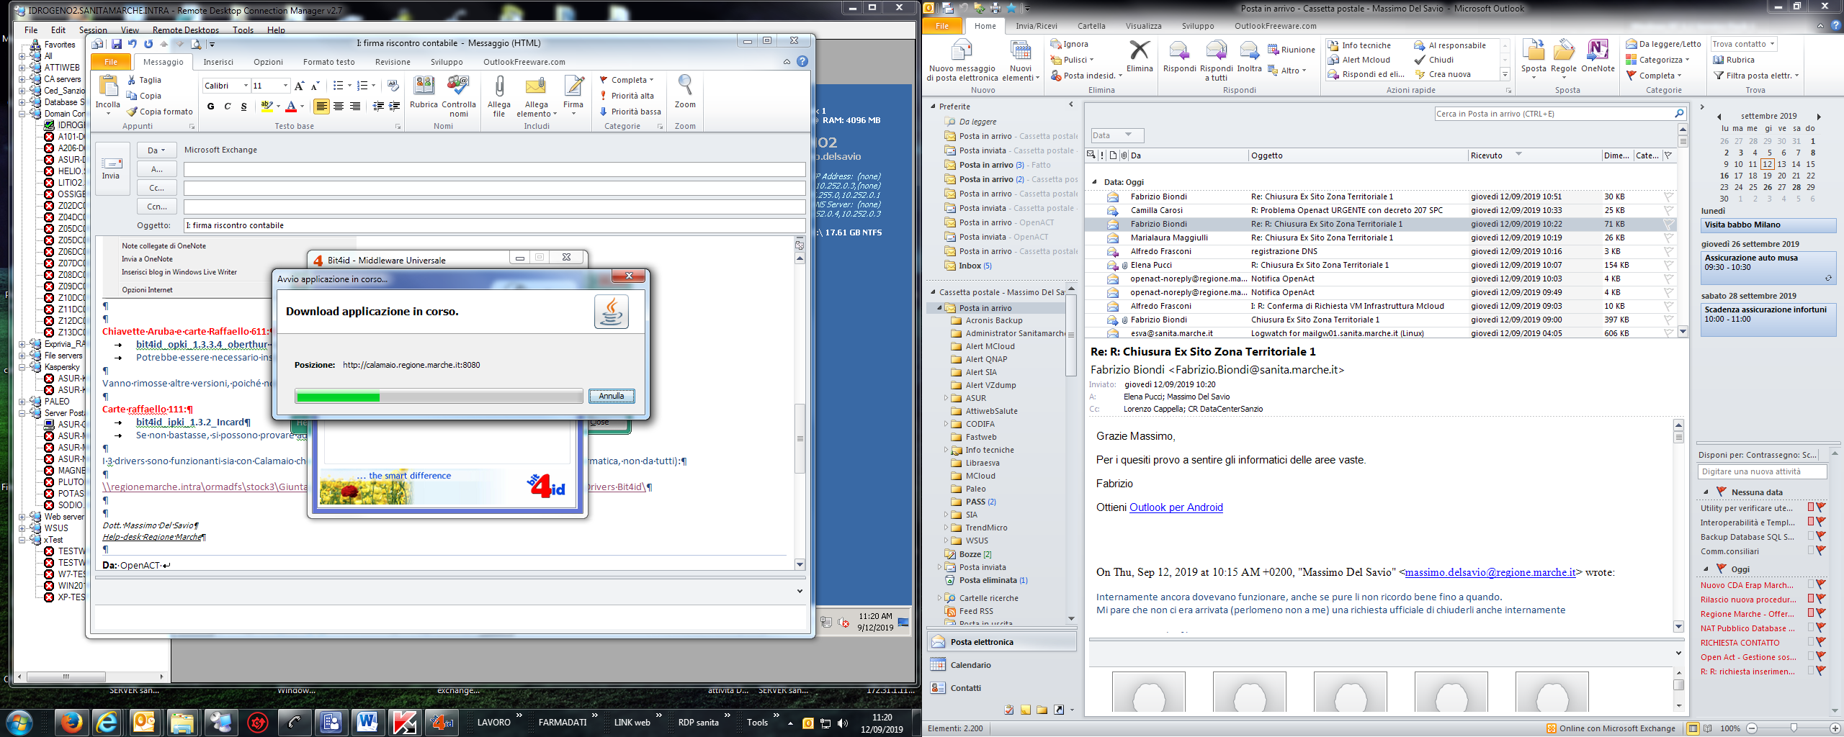

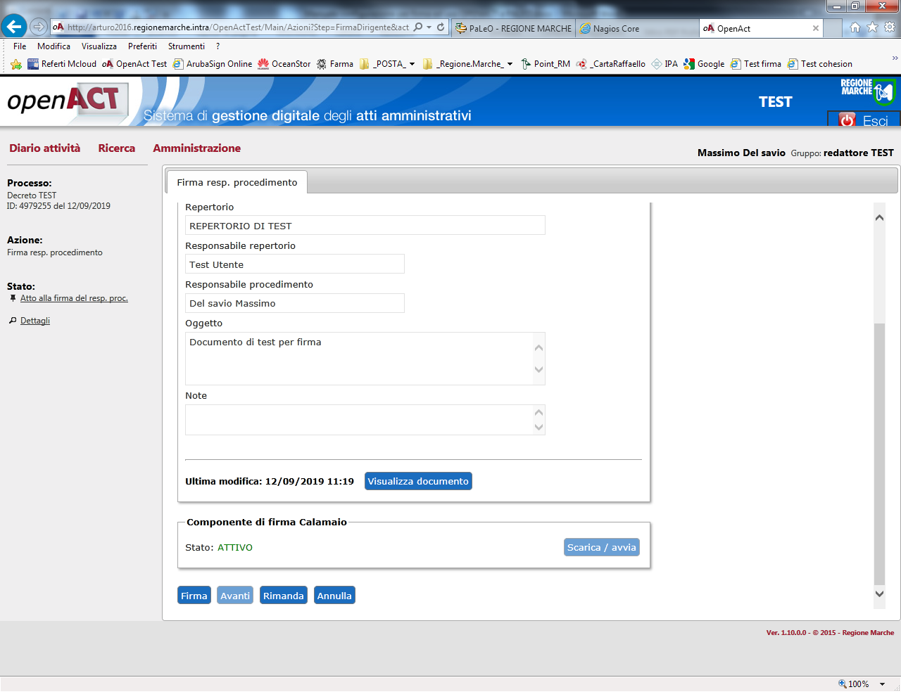

Il PIN verrà richiesto solo una volta, dalla seguente schermata

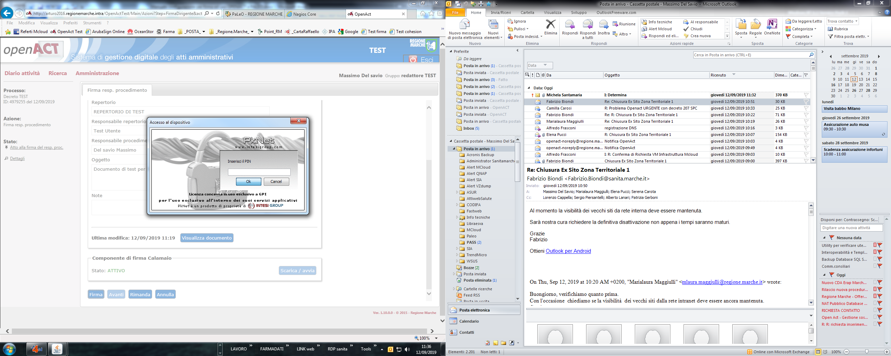

**In caso di persistenza di problemi nella firma, leggere di seguito**

E’ possibile che vengano utilizzati dispositivi differenti, o che si continui a presentare uno dei seguenti problemi:

* Dispositivo di firma non trovato
* Apertura della doppia richiesta di PIN ed errore di PIN

Per cercare di capire quale driver sia mancante e richiesto si può usare la console di java, che va abilitata nel pannello di Java, scheda avanzate. Quando viene caricata l’applet Calamaio si apre la console, che evidenzia i log di java e gli eventuali problemi

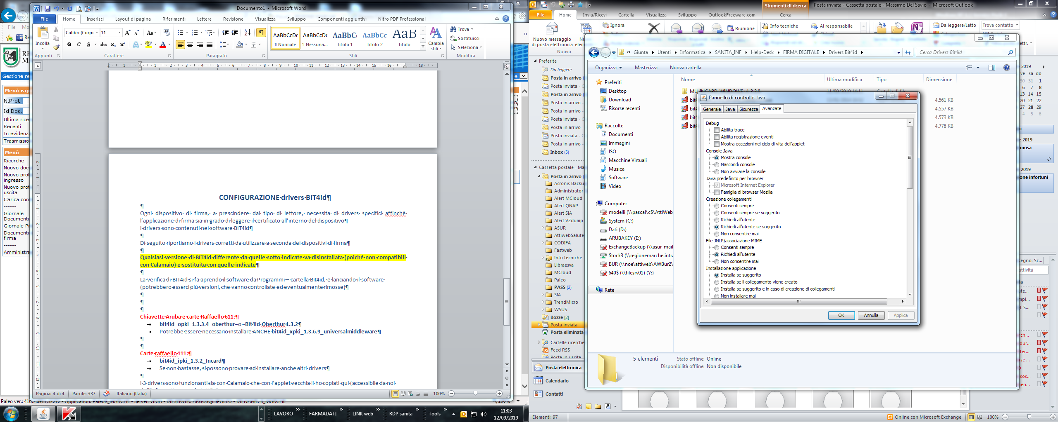 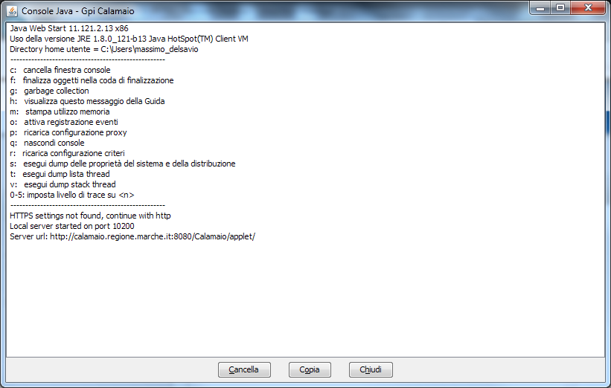

Ecco un **esempio** di analisi e diagnosi da log di un problema di firma del tipo “dispositivo non trovato”

(si evidenzia la parte utile del log)

9 settembre 2019 12.26.50 CEST - pool-3-thread-4 - Cryptoki error: Error loading 'bit4opki.dll' library: error loading pkcs#11 library: Impossibile trovare il modulo specificato.

9 settembre 2019 12.26.52 CEST - Cryptoki.getCCIDCard: found card '3BFF1800008131FE45006B04050100012101434E5310318059' in 'ACS ACR38U 0'.

9 settembre 2019 12.26.52 CEST - Cryptoki.getCardLibrary: 'bit4opki.dll', automatically obtained from ATR.

9 settembre 2019 12.26.52 CEST - Error loading 'bit4opki.dll' library: error loading pkcs#11 library: Impossibile trovare il modulo specificato.

9 settembre 2019 12.26.52 CEST - pool-3-thread-4 - Cryptoki error: Error loading 'bit4opki.dll' library: error loading pkcs#11 library: Impossibile trovare il modulo specificato.

9 settembre 2019 12.26.53 CEST - pool-3-thread-4 - pdfSign error: Token not present.

2019-09-09 12:26:53,460 ERROR it.gpi.calamaio.signer.implementations.PkNetSigner (PkNetSigner.java:433) - 267 Token not present.

2019-09-09 12:26:53,566 ERROR it.gpi.calamaio.signer.implementations.PkNetSigner (PkNetSigner.java:340) - it.gpi.calamaio.exceptions.DigitalSignerException: Nessuna SmartCard trovata

2019-09-09 12:26:53,566 INFO it.gpi.calamaio.SignToolClient (SignToolClient.java:219) - Sign end

9 settembre 2019 12.26.53 CEST - pool-3-thread-4 - PKNet.Finalize ...

9 settembre 2019 12.26.53 CEST - pool-3-thread-4 - PKNet.Finalize

2019-09-09 12:26:53,569 INFO it.gpi.calamaio.SignToolClient (SignToolClient.java:305) - Response status: Failure

2019-09-09 12:26:53,569 WARN it.gpi.calamaio.SignToolClient (SignToolClient.java:307) - Signature error: Nessuna SmartCard trovata - Nessuna SmartCard trovata

Si vede dal log che non è stato trovato il corretto driver **bit4opki.dll**, fatto che suggerisce che il driver non è installato, o ne è installata una versione non corretta

L’opki è il driver Oberthur, va quindi installata la versione Oberhur consigliata nel manuale